Prepiši u svoje bilježnice. 29.4.2020.

TRAVNJAK
Travnjak je životna zajednica biljaka i životinja.
Na njemu rastu trave, raznovrsne biljke i žive mnoge životinje.
BILJKE NA TRAVNJAKU ŽIVOTINJE NA TRAVNJAKU
MASLAČAK 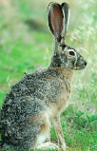 ZEC
DJETELINA 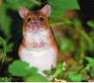 POLJSKI MIŠ
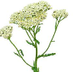 STOLISNIK 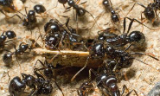 MRAVI
PČELE, BUMBARI, LEPTIRI
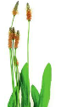 TRPUTAC

